VENTE  - Schaerbeek -  Prix: 189.000 €  Réf: 8752-1-1-1 | 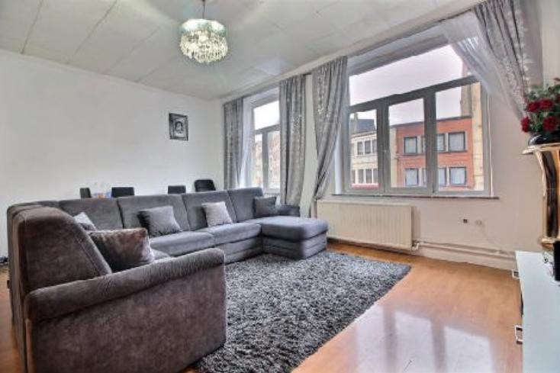
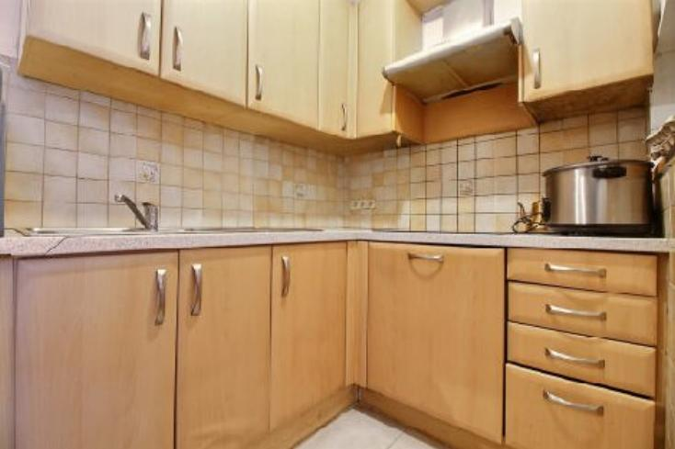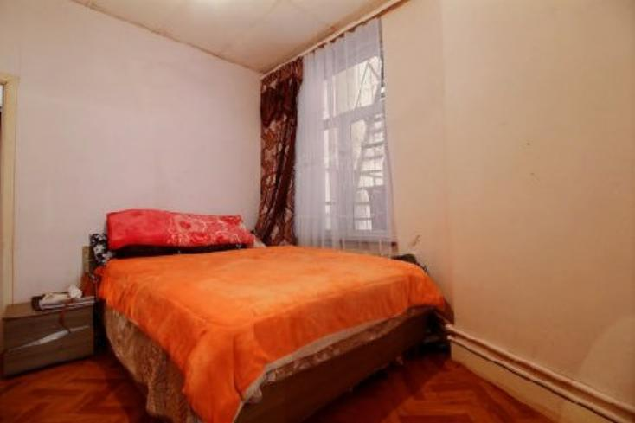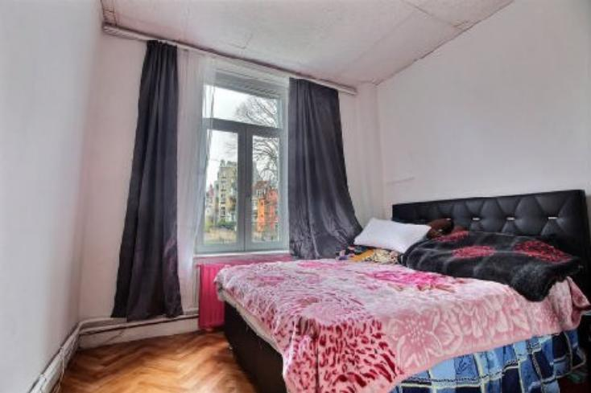

Schaerbeek: situé sur la Chaussée de Helmet au 1er étage d'une copropriété de 4 étages, vos agences Century 21 Diamant et Iris vous proposent ce bel appartement sans charges de deux chambres au 1er étage d'une petite copropriété bien géré.

Le bien se situe non loin des institutions, écoles, commerces et des transports en commun.

Vous allez être séduits par la luminosité de l'appartement, l'agencement de ses pièces et l'état général de l'appartement. L'électricité est conforme.

Nous restons à votre écoute au 02/880.20.25 ou sur info@century21iris.be

Caractéristiques:
- Type: Appartement  - 4 étages  - Mitoyenneté: 2 façades | - Etat: Bon  - Surf. hab: 70 m²  - Séjour: 23 m²  - Urbain | - 2 chambres  - 1 salle d'eau  - Cuisine: Equipée  - Chauffage: Central Gaz

Détails Complémentaires:
Certifications:
- Emissions CO2 75,00 Kg Co2m²an
- Numéro de certificat PEB G

